**Universiteti i Prishtinës**

Fakulteti i Inxhinierisë Elektrike dhe Kompjuterike

Kodra e Diellit, p.n.

10000 - Prishtinë, Kosova

Specifikimi i kërkesave të softuerit

3.0

Digital Football Ticket System (DFTS)

Lista e shpërndarjes:

**Emri Departmenti Lokacioni**

Blerim Rexha Kompjuterikë FIEK

Edon Gashi Kompjuterikë FIEK

Ylli Sadikaj Kompjuterikë FIEK

Menaxhimi i dokumentit

**Historia e ndryshimeve**

|  |  |  |  |  |
| --- | --- | --- | --- | --- |
| **Verzioni** | **Statusi** | **Data** | **Personat përgjegjës** | **Arsyet për ndryshim** |
| 1.0 | Krijuar | 7.12.2018 | Natyra Ferati, Rijad Gërguri, Festim Prebreza | U krijua |
| 1.1 | Plan projekt | 7.12.2018 | Natyra Ferati, Rijad Gërguri, Festim Prebreza | Gjetja e kërkesave funksionale dhe jofunksionale |
| 1.2 | Plan projekt | 8.12.2018 | Natyra Ferati, Rijad Gërguri, Festim Prebreza | Plotësimi i pikës 1 (Hyrje) dhe pikës 2 (Përshkrimi i përgjithshëm i sistemit) |
| 1.3 | Plan projekt | 8.12.2018 | Natyra Ferati, Rijad Gërguri, Festim Prebreza | Përmirësimi i pikës 2, plotësimi i pikës 3 (Përshkrimi i detajuar i sistemit) dhe pikës 4 (Specifikimet për menaxhimin e projektit) |
| 1.4 | Plan projekt | 9.12.2018 | Natyra Ferati, Rijad Gërguri, Festim Prebreza | Përmirësimi i pikës 1, pikës 2, pikës 3 dhe pikës 4 |
| 1.5 | Plan projekt | 9.12.2018 | Natyra Ferati, Rijad Gërguri, Festim Prebreza | Përmirësimi i pikës 3, pikës 4 dhe pikës 5 |
| 2.0 | Plan projekt | 9.12.2018 | Natyra Ferati, Rijad Gërguri, Festim Prebreza | Finalizimi i dokumentit me përmirësime në të gjitha pikat |
| 3.0 | Verzioni final | 12.12.2018 | Natyra Ferati, Rijad Gërguri, Festim Prebreza | Rishikim i të gjitha pikave |

**Personat e autorizuar për ndryshime**

Natyra Ferati Kompjuterikë FIEK   
Rijad Gërguri Kompjuterikë FIEK

Festim Prebreza Kompjuterikë FIEK

**Dokumenti u krijua me veglat në vijim:**

Microsoft Word për Windows

Microsoft Word Online

Adobe XD CC

Përmbajtja

1 Hyrje 4

1.1 Qëllimi i dokumentit 4

1.2 Vlefshmëria e dokumentit 4

1.3 Definimi i termeve dhe shkurtesave 4

1.4 Relacionet me dokumentet tjera 5

1.5 Pasqyra e dokumentit 5

2 Përshkrimi i përgjithshëm i produktit 6

2.1 Qëllimi i produktit 6

2.2 Përmbledhje e funksionalitetit të kërkuar 6

2.3 Kufizimet e përgjithshme 7

2.4 Specifikimet harduerike dhe softuerike 7

2.5 Shfrytëzuesit e sistemit 8

3 Përshkrimi i detajuar i sistemit 9

3.1 Fusha e dorëzimit 9

3.2 Pritjet e përdoruesit 9

3.3 Skenaret e interaksioneve me rrethinën 10

3.4 Funksionet e kërkuara nga sistemi 14

3.5 Funksionet e tjera të kërkuara nga produkti 17

3.5.1 Performanca e sistemit 17

3.5.2 Siguria 17

3.5.3 Portabiliteti 17

3.5.4 Besueshmëria 17

3.5.5 Mirëmbajtja 18

3.5.6 Ripërdorimi 18

4 Specifikimet për menaxhimin e projektit 19

4.1 Komponentet e gatshme dhe të investuara 19

4.2 Kushtet e pranimit 19

4.3 Kushtet e dorëzimit 19

4.4 Garancioni 20

# Hyrje

## Qëllimi i dokumentit

Qëllimi i dokumentit për specifikimin e kërkesave të softuerit është të definojë kërkesat të cilat duhet të plotësohen në mënyrë që sistemi për digjitalizimin e shitjes së biletave të Përfaqësueses së Kosovës i njohur si “e-BILETA”, të jetë i aftë të vihet në shërbim të qytetarëve. Ky dokument është i menduar për zhvilluesit e sistemit dhe për FFK-në dhe do të bëhet publik për ofertim.

## Vlefshmëria e dokumentit

Vlefshmëria e këtij dokumenti është përgjatë fazës së definimit, zhvillimit dhe implementimit të sistemit për digjitalizimin e biletave të ndeshjeve të futbollit.

Për përmirësime të dokumentit janë përgjegjës ekipi për marrjen e kërkesave dhe formulimin e dokumentacionit në krye me udhëheqësen e projektit Natyra Ferati.

## Definimi i termeve dhe shkurtesave

Adobe XD – Adobe Experience Design

CD-ROM – Compact Disc – Read Only Memory

DFTS – Digital Football Ticket System

FIEK – Fakulteti i Inxhinierisë Elektrike dhe Kompjuterike

FFK – Federata e Futbollit të Kosovës

GB – Gigabytes

GHz – Gigahertz

HTTPS – Hyper Text Transfer Protocol Secure

IIS – Internet Information Services

IP – Internet Protocol

OS – Operating System

QR Kodi – Quick Response Kodi

RAM – Random Access Memory

SSD – Solid State Drive

SQL – Structured Query Language

TB – Terabytes

USB – Universal Serial Bus

XSS – Cross-Site Scripting

## Relacionet me dokumentet tjera

Ky dokument lidhet me:

* dokumentin e studimit të fizibilitetit në lidhje me sistemin për digjitalizim të tiketave.
* vendimin e drejtorit ekzekutiv të kompanisë nr. 12/2018 të datës 18.10.2018

## Pasqyra e dokumentit

Seksioni i dytë përfshin përshkrim të përgjithshëm të produktit, i cili jep një pamje të sistemit të tërë për shitjen e biletave online. Përfshin qëllimin e produktit, përshkrimin e funksionalitetit dhe të kufizimeve të sistemit. Këtu hyjnë gjithashtu specifikimet hardverike dhe softuerike si dhe përshkrim për shfrytëzuesit e sistemit.

Seksioni i tretë përfshin përshkrim të detajuar të sistemit, fushën e dorëzimit, kërkesat funksionale dhe jofunksionale, interaksionin e përdoruesit me sistemin dhe pritjet e përdoruesit. Gjithashtu përfshin edhe veti te sistemit siç janë: portabiliteti, siguria, performanca, mirëmbajtja dhe ripërdorimi. Ky seksion është i bërë enkas për zhvilluesit e sistemit, me detajet e funksionalitetit të produktit të shkruar me terma teknik.

Seksioni i katërt përshkruan specifikimet për menaxhimin e projektit, ku përfshihen komponentet e gatshme dhe të investuara, kushtet e dorëzimit, kushtet e pranimit dhe në fund garancioni.

# Përshkrimi i përgjithshëm i produktit

Ky sistem ka për qëllim digjitalizimin e procesit të blerjes së biletave për ndeshjet e futbollit të Përfaqësueses së Kosovës. Implementimi i një sistemi të tillë do të lehtësonte dukshëm eksperiencën e tifozëve gjatë blerjes së biletave duke ofruar një web aplikacion të përshtatshëm dhe lehtë të përdorshëm. Sistemi gjithashtu zvogëlon pakënaqësitë e qytetarëve, rrit shpejtësinë e blerjes si dhe mundëson menaxhim më efikas të shitjes së biletave duke ulur shpenzimet e Federatës për shitjen e tyre.

Softueri duhet të ofrojë një ndërfaqe interaktive të përdoruesit së bashku me një bazë të të dhënave për ruajtjen e shënimeve dhe blerjeve. Përdoruesit duhet të kenë qasje të ndryshme në sistem duke u bazuar në privilegjet që posedojnë ashtu që të plotësohen nevojat si nga ana adminstrative ashtu edhe nga ana e shfrytëzuesve.

Produkti do të përshkruhet në formë të detajizuar në pikat në vijim.

## Qëllimi i produktit

Deri më tani biletat janë shitur në pika të caktuara varësisht se cila firmë ishte kontraktuar nga Federata. Kjo metodë e shitjes nuk ka funksionuar mirë, prandaj është paraqitur nevojë për përmirësim të përvojës së klientëve. Arsyeja kryesore pse nuk ka funksionuar siç duhet është sepse blerja e biletave ka marrë shumë kohë duke u krijuar kështu radhë të gjata të qytetarëve në pikat e shitjes. Projekti mori iniciativën pas skandalit të datës 8 Tetor të këtij viti, ku u pa nevoja e krijimit të një sistemi të ri.

Disa nga vetitë më të mira të këtij projekti do të jenë:

* shpejtimi i procesit të blerjes së biletës, meqë çdo qytetar mundet nga kudo që gjendet të kryejë transaksionin për blerje, pa pasur nevojë të udhëtojë deri te pikat e shitjes,
* zvogëlim i shpenzimeve nga ana e Federatës, meqë nuk ka nevojë për kontraktimin e kompanive për shitje të biletave dhe
* eliminimi i dukurisë së “tregut të zi”, meqë sistemi arrin të i shoqërojë secilës biletë një blerës unik.

## Përmbledhje e funksionalitetit të kërkuar

Ky produkt i cili do të krijohet ka për qëllim të lehtësojë mënyrën e blerjes së biletave nga qytetarët pa qenë nevoja të gjenden fizikisht në pikat e shitjes duke krijuar kështu lodhje të panevojshme. Blerja online e lehtëson punën e qytetarëve por njëkohësisht edhe të organizatorëve duke krijuar kështu një sistem stabil gjithpërfshirës.

Sistemi duhet të përfshij krijimin e llogarisë së shfrytëzuesit, qasjen e dyanshme administrator-shfrytëzues, mundësinë e ndryshimit të të dhënave nga ana e shfrytëzuesit, ruajtjen e të dhënave për transaksione që blerja të kryhet sa më shpejtë, mundësinë e zgjedhjes së ulëses, informim të shfrytëzuesit për ndeshjet e ardhshme si dhe për kohën e hapjes së shitjes përmes email-it. Gjithashtu sistemi duhet të përfshij rezervimin e deri në 6 biletave përmes një llogarie të vetme, pagesën online përmes secilës bankë në Kosovë, mundësinë e shtypjes së biletës si dhe të përdorimit përmes telefonit meqë përdoret QR kodi, pamje nga secila ulëse e stadiumit, shikimin e ulëseve dhe stadiumit edhe nëse nuk janë biletat e hapura për shitje, kompatibilitet në çdo browser si dhe kompatibilitet të përdorimit në telefonë dhe tabletë. Veçori e sistemit duhet të jetë procesimi i kërkesave deri në 5000 kërkesave në sekondë, si dhe funksionaliteti 24 orë në çdo ditë të javës. Poashtu sistemi duhet implementuar në gjuhën shqipe si dhe në gjuhën angleze, ndërsa duhet të ketë dizajnin në përputhje me ngjyrat e Përfaqësueses së Kosovës.

## Kufizimet e përgjithshme

Sistemi kërkon pajisje me specifika të caktuara për funksionim, këto të cekura në pikën 2.7. Sistemi poashtu duhet të jetë në përkrahje me pjesën e biletave të shitura në pikat e shitjes. Në Kosovë nuk është se ka pasur deri vonë website për kryerje të pagesave online, prandaj sistemi duhet të ju ofroj qytetarëve siguri dhe të fitojë besimin e tyre se kryerja e transaksioneve në këtë mënyrë është plotësisht e sigurtë dhe në përputhje me ligjet në fuqi.

## Specifikimet harduerike dhe softuerike

**Implementimi:**

Zyrat qendrore preferohet të kenë dy Web Serverë me këto specifika harduerike:

* procesorë modern për serverë me së paku 8 core dhe 2.4 GHz,
* sasi të madhe të RAM, me së paku 16 GB dhe
* IP adresë reale.

Poashtu këta Web Serverë preferohet të kenë këto specifika softuerike:

* të operojnë në ndonjë nga Microsoft Windows Server OS dhe
* të kenë të aktivizuar Microsoft IIS.

Poashtu preferohet të jetë një Database Server me këto specifika harduerike:

* procesor modern me së paku 8 core dhe 2.4 GHz,
* sasi të madhe të RAM, me së paku 16 GB,
* sasi të SSD së paku 1 TB,
* sasi të madhe të Hard Disk-ut, së paku 5 TB

dhe këto specifika softuerike:

* të ketë të instaluar Microsoft SQL Server dhe
* Windows 7 ose sipër

## Shfrytëzuesit e sistemit

* **Blerësit e biletave**

Blerësit e biletave janë arsyeja kryesore pse ky projekt është krijuar. Ata duhet të autentifikohen përmes të dhënave të llogarisë së krijuar më herët. Ndërsa, në hyrje të stadiumit ata duhet të autentifikohen përmes QR kodit dhe fotos. Ata gjithashtu duhet të marrin biletën e tyre digjitale dhe të informohen për kohën kur hapet shitja ose informata të tjera të rëndësishme, të gjitha këto përmes email. Ndërfaqja duhet të jetë e thjeshtë dhe e lehtë për përdorim, ndërsa procedurat e blerjes nuk duhet të dallojnë nga ndonjë website tjetër për transaksione online për ta bërë përshtatjen me sistem më të lehtë. Nëse shfrytëzuesi ka përsëri probleme në kryerjen e procedurave ai duhet të informohet përmes seksionit “Ndihmë” në website.

* **Shitësit e biletave**

Ana tjetër e përdoruesve janë stafi i Federatës, ku njëri lloj i shfrytëzuesve i kësaj kategorie është shitësi i biletave. Me shitësin e biletave nënkuptohet punëtori i pikave të shitjes i cili kryen transaksionet për individët që bëjnë blerje me para në dorë. Atij duhet t’i mundësohet të rezervoj ulësen që blerësi e zgjedh dhe të ketë mundësi të shënojë të dhënat e tij që të arrijë ta identifikojnë atë blerës në mënyrë unike për ndeshje. Shitësit poashtu duhet t’i mundësohet të interaktoj me pajisjet periferike si kamerën dhe printerin. Nëse dëshiron blerësi, shitësi duhet të ketë mundësi ta dërgojë biletën në emailin e shfrytëzuesve, ose ta printoj atë dhe të ia dorëzoj atij direkt. Kamerën do ta përdor për fotografimin e blerësit, e ky funksionalitet duhet t’i mundësohet atij përmes një seksioni të caktuar në website.

* **Kontrolluesi i biletave**

Kontrolluesi i biletave gjendet në portet hyrëse të stadiumit. Ai ka interaksion me sistemin në momentin kur poseduesi i biletës e skanon atë. Në atë moment kontrolluesit duhet t’i shfaqet fotoja në kompjuter me ç’rast ai e identifikon blerësin.

* **Menaxheri**

Menaxheri e shfrytëzon sistemin për të nxjerrë raporte financiare dhe administrative. Ai poashtu duhet të ketë mundësi të regjistrojë punëtorë të rinj në sistem si dhe të ua ndalojë qasjen punëtorëve që janë larguar nga puna.

# Përshkrimi i detajuar i sistemit

Me këtë softuer shfrytëzuesi do të jetë në gjendje të blej biletën nga shtëpia me vetëm disa klikime në kompjuterin, laptopin apo telefonin e tyre të mençur.

E gjitha çka një qytetar duhet të bëjë është:

* Të ketë qasje në internet
* Të krijojë një llogari në faqen për bileta
* Të ketë një foto personale për identifkim gjatë blerjes

## Fusha e dorëzimit

Produkti përfundimtar i punës në projekt duhet të jetë një web aplikacion. Në pikën 3.3 janë paraqitur disa modele mockup për pamjen e sistemit. Qëllimi i modeleve mockup është të ofroj kuptim vizual të një faqeje dhe t’ua jap zhvilluesve idenë se si do të duket aplikacioni. Si rezultat i projektit duhet të përfshihet edhe raporti i strategjisë, raporti i shërbimit dhe raporti i progresit. Gjithashtu duhet të përfshihet edhe studimi i marketingut për inkorporim në web aplikacion. Sistemi duhet të ofroj edhe informimin e shfrytëzuesit përmes email-it për të rejat si dhe për biletën pas blerjes.

## Pritjet e përdoruesit

Përdoruesit do t’i ofrohet një web aplikacion i cili duhet të ketë këto veti:

* **Dobishmëria** - web aplikacioni duhet të përfshij informacione të mjaftueshme në

format që përvetësohet lehtë, ashtu që përdoruesi të bëj vendime për të cilat është i informuar.

* **Përdorueshmëria** - sa punë dhe kënaqësi përjeton gjatë përdorimit, lehtë për të iu qasur në kontaktin e parë edhe lehtë për t’i arritur objektivat.
* **Atraktiviteti** - përdoruesi të formojë lidhje emocionale me web aplikacionin, kjo arrihet

përmes elementeve të dizajnit.

* **Gjetshmëria** - përmbajtja duhet të jetë e navigueshme dhe lehtë për tu gjetur.
* **Besueshmëria** – duhet të bëhet adresimi i shqetësimeve të përdoruesve rreth sigurisë dhe privatësisë.

## Skenaret e interaksioneve me rrethinën

1. **Përdoruesi regjistrohet**

Për të qenë në gjendje të blej biletën përdoruesi së pari duhet të regjistrohet. Regjistrimi arrihet përmes klikimit të butonit “Regjistrohu” në skajin e sipërm të faqes. Pasi ai të ketë klikuar atë buton duhet t’i hapet forma që duhet plotësuar me të dhënat e nevojshme për procesin e blerjes. Në figurën në vijim është shfaqur një pamje se si duhet të duket forma në fjalë.

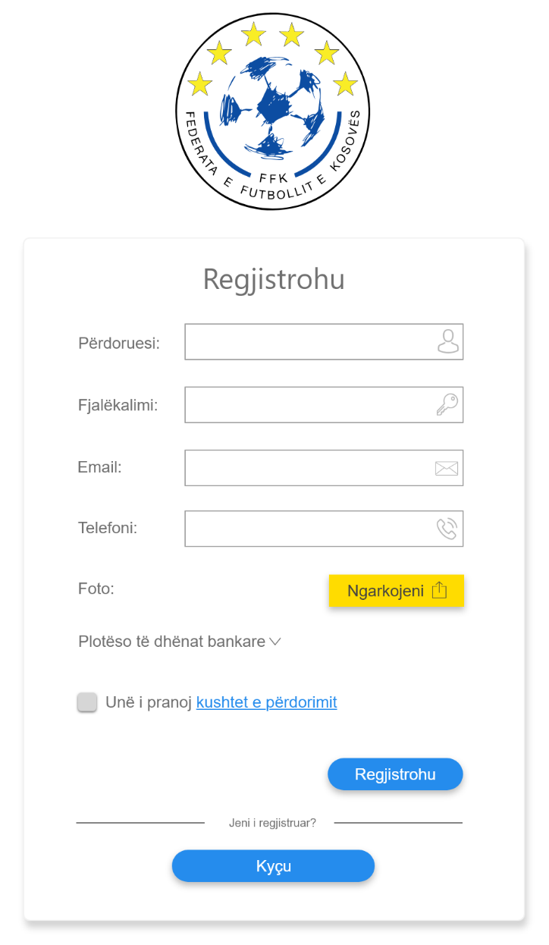

Figura 3.2.1 Forma për regjistrim

Të dhënat e nevojshme për regjistrim duhet të jenë: emri i shfrytëzuesit, fjalëkalimi, emaili dhe opsionalisht të dhënat bankare dhe fotografia. Këto të fundit nëse nuk plotësohen, duhet dhënë gjithsesi gjatë blerjës së biletës.

1. **Përdoruesi kyçet**

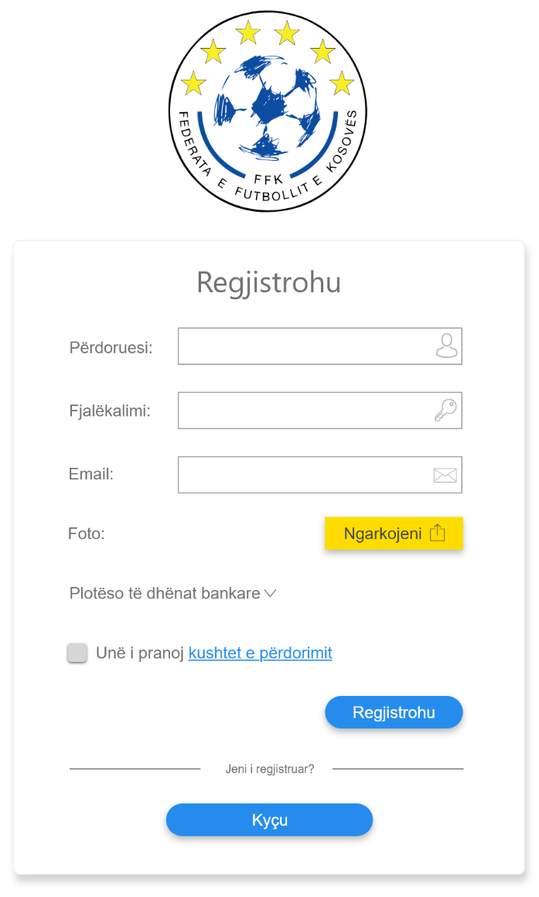Nëse shfrytëzuesi është i regjistruar atëherë atij duhet t’i mundësohet kyçja duke klikuar butonin “Kyçu” në skajin e sipërm të faqes. Pasi të klikojë butonin, atij duhet t’i shfaqet një formë e ngjashme me figurën në vijim.

Figura 3.2.2 Forma për kyçje

Shfrytëzuesi duhet ta plotësojë fushën e emrit të përdoruesit dhe fushën e fjalëkalimit, pastaj të klikoj butonin “Kyçu”. Nëse shfrytëzuesi ka harruar fjalëkalimin e tij atëherë atij duhet t’i mundësohet ta vendos një të ri duke klikuar “Keni harruar fjalëkalimin?”.

1. **Përdoruesi blen biletën**

Për të blerë biletën shfrytëzuesi duhet që së pari të kyçet. Atij pastaj në faqen kryesore duhet t’i mundësohet të zgjedh ndonjërën nga ndeshjet për të cilat është hapur blerja e biletave. Pasi të jetë zgjedhur ndeshja e dëshiruar atëherë duhet të paraqitet një pamje e stadiumit nga e cila shfrytëzuesi duhet të jetë në gjendje të zgjedh ulësen e dëshiruar, nëse ajo është e lirë. Ulëset e lira duhet të paraqiten me ngjyrë të gjelbërt, ndërsa ulëset e zëna me ngjyrë të kuqe. Kur ajo të jetë zgjedhur atëherë duhet të shfaqet çmimi, numri i ulëses, regjioni dhe një buton që i mundëson shfrytëzuesit të shoh se si duket stadiumi nga ajo ulëse. Pasi ai të zgjedh ulëset e dëshiruara dhe të klikojë “Vazhdo” duhet t’i hapet një dritare që kërkon të dhënat për blerje dhe duhet të duket si në vijim.

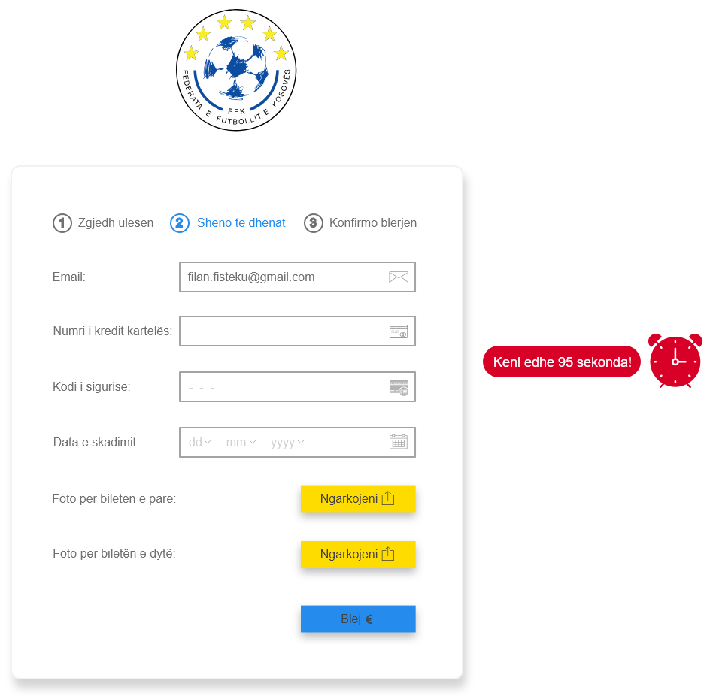

Figura 3.2.3 Forma për shënimin e të dhënave të nevojshme për blerje

Shfrytëzuesit duhet t’i mundësohet të ndërrojë fushën e email nëse dëshiron si dhe foton. Nëse nuk janë plotësuar të dhënat bankare gjatë regjistrimit atëherë ato duhet patjetër të plotësohen këtu. Nëse ka më shumë se një ulëse të zgjedhur atëherë duhet aq foto të ngarkohen. Pasi të jenë plotësuar fushat dhe të arrihet konfirmimi i blerjes shfrytëzuesit duhet t’i shfaqet bileta me QR kodin përkatës. Bileta duhet të duket si në figurën në vijim.

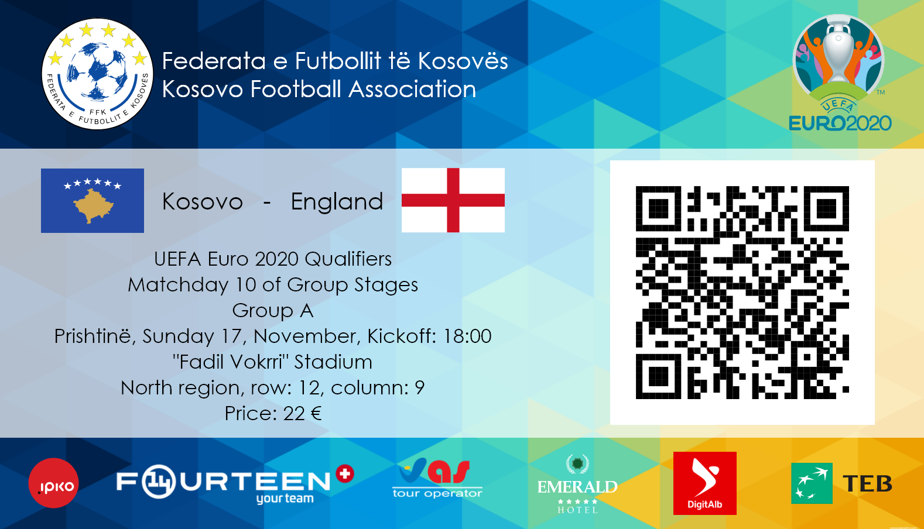

Figura 3.2.4 Tiketa e gjeneruar nga website

1. **Blerësi ngarkon foton ne pikën e shitjes**

Nëse bileta blihet në pikat e shitjes atëherë shfrytëzuesi duhet që foton ta bëjë me anë të kamerave që gjenden aty ose të i mundësohet ta ngarkoj në seksionin e caktuar në website. Pasi të shkojë shfrytëzuesi te seksioni “Ngarko foton” aty duhet t’i paraqitet një listë zgjedhëse në cilën pikë të shitjes gjendet dhe cilin sportelsi dhe butoni për ngarkimin e fotos. Gjithashtu, shitësi gjatë kryerjes së transaksioneve nuk duhet të jetë i varur nga koha.

1. **Menaxheri regjistron dhe fshin punetorë**

Menaxheri duhet të ketë qasje të privilegjuar në sistem duke pasur kështu mundësi të regjistrojë ose të fshij punëtorë. Kur ai të hyjë tek seksioni i menaxherit duhet t’i shfaqen dy menytë kryesore, njëra për raporte, ndërsa tjetra për administrimin e punëtorëve. Tek faqja për administrimin e punëtorëve ai duhet të jetë në gjendje të ndryshojë të dhënat e tyre si dhe të shtojë punëtorë të rinj, ose ti largojë ata nga lista.

1. **Menaxheri nxjerr raporte administrative dhe financiare**

Kur menaxheri hyn tek seksioni për raporte, atij duhet t’i mundësohet të nxjerr statistika si: numri i biletave të shitura për secilën ndeshje, fitimi i gjeneruar nga secila ndeshje, cilat ulëse janë shitur më së shumti, numri maksimal i pjesëmarrësve, numri i biletave tëe shitura gjatë një viti, fitimi i gjeneruar përgjatë një viti, fitimi nga sponzorët, shpenzimet e mirëmbajtjes, shpenzimet e sigurisë dhe fitimi prej transmetuesve televiziv.

1. **Shitësi shet biletën**

Shitësi duhet të ketë qasje të privilegjuar në mënyrë që të jetë në gjendje t’u shesë bileta blerësve pa krijuar llogari. Për ta mundësuar këtë duhet të ekzistojë seksioni i veçantë ku shitësi plotëson të dhënat minimale të nevojshme për identifikimin e blerësit. Pasi të jenë plotësuar këto të dhëna, duhet të bëhet fotografimi i blerësit ose shkarkimi i fotos nga seksioni i ngarkimit të saj. Pas plotësimit të formave duhet të gjenerohet bileta dhe shitësi mund t’a printojë atë ose t’a dërgojë në emailin e blerësit, varësisht prej dëshirës së tij.

1. **Kontrolluesi identifikon poseduesin e biletës**

Procesi përfundimtar paraqet identifikimin e poseduesit të biletës. Ky proces zhvillohet në atë mënyrë që individi e skanon së pari QR kodin në skenerin përkatës me ç’rast duhet të bëhet identifikimi i tij nga sistemi dhe pastaj të shfaqet fotoja e tij në ekranin e kontrolluesit. Pas identifikimit të tij, i lejohet hyrja në stadium.

## Funksionet e kërkuara nga sistemi

**Kërkesat funksionale:**

* Sistemi duhet të mundësoj qasjen në dy nivele: nga përdoruesi dhe nga stafi administrativ.
* Sistemi duhet të njoftoj abonuesin nëpermjet email për ndeshjen e ardhshme të

përfaqësueses si dhe duhet njoftuar për kohën e hapjes se shitjes së biletave.

* Blerësit duhet t’i mundësohet të zgjedh ndeshjen.
* Blerësit duhet të i jepet mundësia të zgjedh ulëset nëse ato janë të lira.
* Ulëset duhet të ndahen në blloqe dhe të klasifikohen çmimet varësisht nga blloku.
* Sistemi duhet të mundësoj që nga të gjitha ulëset të shihet pamja e stadiumit.
* Numri prej 500 ulëseve në anën Juglindore të rezervuara për skuadrën mysafire, të mos lejohen të zgjidhen nga përdoruesit.
* Sistemi duhet të lejojë anulimin e ulëses nëse qytetari e sheh të arsyeshme.
* Sistemi duhet të përkrahë blerjen e biletës në të gjitha bankat e Kosovës dhe të mundësoj një zgjidhje për ata që janë jashtë vendit.
* Sistemi duhet të përmbajë numëruesin e sekondave gjatë kohës së blerjes së biletës.
* Bileta duhet të dërgohet nëpërmjet email-it si dhe të jetë e mundur të shkarkohet edhe në faqe në atë mënyrë që personat të cilët nuk janë në gjendje të sjellin në formë

elektronike biletën, të e shtypin atë dhe të e marrin me vete.

* Bileta duhet të përmbaj ngjyrat e përfaqësueses.
* Bileta duhet të përmbaj koordinatat e ulëses.
* Menaxheri duhet të jetë në gjendje të regjistroj puntorët e rinj dhe të fshij ata që janë që janë larguar.
* Sistemi duhet të ketë një seksion në website që mundëson uploadimin e fotove për zgjidhjen e problemit për pikat e shitjes.
* Sistemi duhet t’i mundësoj kontrolluesit të verifikoj poseduesin e biletës në hyrje.
* Sistemi duhet të mundësoj gjenerimin e raporteve administrative dhe financiare për stafin administrativ.
* Sistemi duhet të mundësoj që stafi me akses të veçantë të jetë në gjendje të shesë bileta nga pikat fizike që gjenden për personat që blejnë me para në dorë.
* Sistemi duhet të përmbaj një udhëzues për përdorues.
* Sistemi duhet të tregojë se kush ka kryer transaksionet.

**Kërkesat jofunksionale:**

* Sistemi duhet të përkrahë dy gjuhësinë.
* Faqja duhet të jetë e thjeshtë për përdorim.
* Përdoruesi duhet të jetë në gjendje që me numër minimal të dhënash të regjistrohet dhe të kyçet.
* Përdoruesit nuk duhet t’i lejohet të blej biletë online nëse nuk është i regjistruar.
* Përdoruesi nuk duhet të ketë probleme gjatë vizitës së faqës pavarësisht sistemit operativ, browserit të cilin ai e përdor apo pavarësisht pajisjes të cilën ai e përdor.
* Sistemi duhet të jetë aktiv 24/7 gjatë tërë kohës në mënyrë që qytetari të jetë në gjendje të shoh llogarinë e tij dhe ndeshjet e ardhshme të përfaqësueses edhe në ditët tjera

e jo vetëm në ditën e blerjes së biletave.

* Sistemi duhet të mundësoj që në rast të gabimeve gjatë shkruarjes së të dhënave nga

qytetari ai të jetë në gjendje të i përmirësojë.

* Sistemi duhet të liroj ulësen në mënyrë automatike nëse pagesa nuk është bërë brenda kohës së caktuar.
* Sistemi nuk duhet të lejojë që dy apo më shumë blerës të jenë në gjendje të zgjedhin ulësen e njëjtë.
* Sistemi duhet të mundësoj ruajtjen e të dhënave ashtu që gjatë blerjes nuk ka nevojë për t’u shënuar përsëri.
* Sistemi duhet të jetë i aftë të sigurojë informatat kredenciale të abonuesit.
* Sistemi duhet të jetë i rikthyeshëm në mënyrë që të gjitha informatat e abonuesve të jenë të ruajtura.
* Numri maksimal i biletave që një abonuesit duhet t’i lejohet të blejë është 6, duke përfshirë abonuesin.
* Qytetarit duhet mundësuar kohë prej 5 minuta që të kryej blerjen e biletës dhe për çdo

ulëse shtesë duhet shtuar edhe 30 sekonda.

* Gjatë blerjes së biletave për personat e tjerë është e domosdoshme ngarkimi i fotografisë për secilin person.
* Bileta duhet të përmbaj QR kodin për autentifikim.
* Sistemi duhet të jetë i mbrojtur nga sulmet kibernetike.
* Sistemi duhet të përkrahë 5000 kërkesa në sekondë.

## Funksionet e tjera të kërkuara nga produkti

### Performanca e sistemit

* Sistemi duhet jetë në gjendje të pranoj deri në 5000 kërkesa në sekond.
* Sistemi duhet të jetë në gjendje të ristartohet për vetëm 15 sekonda.
* Gjithashtu sistemi duhet të përdor dy server ashtu që në rast dështimi të njërit, serveri tjetër të jetë në gjendje të procesoj kërkesat.
* Sistemi në të njëjtën kohë duhet të mundësoj qasje edhe nga administrata por edhe nga abonuesit si dhe në kohë reale të jetë në gjendje të përcjellë statistikat tek pjesa e administratës.

### Siguria

Mënyra se si duhet të mbahet sistemi i siguruar nga manipulimet e jashtme, viruset dhe qasja e paautorizuar janë:

* Përdorimi i HTTPS
* Mbajtja e platformës vazhdimisht në përditësim
* Validimi i fjalëkalimit ashtu që të përmbajë së paku 10 karaktere, me së paku një karakter të veçantë, një numër dhe një shkronjë të madhe
* Përdorimi i querive parametrik për të parandaluar SQL injections
* Mbrojtja nga XSS Sulmet
* Instalimi i “plugins” për të mundësuar ndalim nga tentimet për të hakuar

### Portabiliteti

Web Applikacioni duhet të jetë portabil ashtu që të mund të përdoret në laptop, kompjuter apo nga pajisje tjera të mençura si telefoni ose tableti. Gjithashtu duhet të jetë i pavarur nga browseri dhe nga sistemi operativ.

### Besueshmëria

Ky sistem duhet të jetë shumë i besueshëm dhe i aftë të qëndrojë aktiv. Përdorimi i dy serverëve është një formë shumë e mirë për ruajtjen nga rënia e tërë sistemit dhe nëse vetëm njëri server bie atëherë serveri tjetër duhet të jetë gjendje të procesoj kërkesa duke mos u ndjerë mungesa e serverit tjetër.

### Mirëmbajtja

Produkti duhet të mirëmbahet vazhdimisht nga kompania në mënyrë që gabimet eventuale të bëra në sistem të evitohen, të bëhet përmirësimi i njësive të sistemit, zhvillimi i funksioneve të reja në sistem të kërkuara nga FFK si dhe përditësimi i softuerëve për qëllim parandalimi të sulmeve nga jashtë.

### Ripërdorimi

Ky sistem duhet të jetë në gjendje të ripërdoret edhe për ndeshjet e klubit të KF Prishtina me disa ndryshime shumë të vogla për shkak se stadiumi ku zhvillohen ndeshjet është i njëjtë. Ripërdorimi do të jetë gjithmonë në përputhje me kompaninë.

# Specifikimet për menaxhimin e projektit

## Komponentet e gatshme dhe të investuara

Komponentet e gatshme të cilat mund të përdoren për funksionim të sistemit janë:

* Rrjeti kompjuterik aktual
* Microsoft SQL Server
* Laptopët dhe kompjuterët aktualë

Komponentet që preferohet të blihen për të arritur funksionimin e sistemit janë:

* QR scanners ose kamerat të thjeshta
* Dy Web Server
* Një Database Server
* Kamerat e nevojshme në pikat e shitjes

## Kushtet e pranimit

Testimi duhet të bëhet nga ekspertët e kompanisë pas çdo moduli të përfunduar. Pas çdo testimi intermediar rezultatet duhet t’i dërgohen FFK-së si dhe një ditë para dorëzimit të produktit duhet t’i dorëzohet dokumenti me rezultatet e testimit final.

Pranimi i produktit do të bëhet në hapësirat e caktuara nga FFK për instalimin e sistemit. Raportin e pranimit e nënshkruan kryetari i FFK-së së bashku me drejtorin e kompanisë së kontraktuar.

Produkti duhet të jetë në përputhje me të gjitha standardet, specifikat dhe t’i përmbush të gjitha kërkesat funksionale dhe jofunksionale.

## Kushtet e dorëzimit

Sistemi duhet të jetë i gatshëm të futet në funksion 20 ditë pas nënshkrimit të kontratës. Pjesë e testimit final do të jetë stafi i FFK në krye me kryetarin e saj ku do të shihen rezultatet e arritura nga ky projekt.

Mënyra e dorëzimit të softuerit duhet të jetë me anë të USB, CD-ROM por ai duhet të jetë i mundur të shkarkohet edhe online. Dokumentet të cilat duhet të dorëzohen janë:

* dokumenti që përmban rezultatet e testimeve intermediare dhe testimi final dhe
* manuali për përdorimin e sistemit.

## Garancioni

Sistemi në momentin e shpërndarjes duhet jetë në tërësi funksional dhe i gatshëm për përdorim gjithmonë nëse përdorimi i sistemit është në përputhje me manualin e tij.

Sistemi duhet jetë i aftë të funksionoj për një periudhë 10 vjeçare duke marrë për bazë edhe mirëmbajtjen e sistemit që do bëhet nga anëtarët e ekipit kohë pas kohe.

Për çdo dëmtim eventual në sistem i shkaktuar nga faktorë të jashtëm nuk merret në konsideratë nga kompania e kontraktuar. Për çdo përmirësim FFK do të paguaj koston në bazë të dëmit të shkaktuar, ndërsa për të gjitha dëmtimet të cilat vijnë si rezultat i ndonjë gabimi softuerik nga ana atëherë kompania ka për detyrë të bëjë rregullimin pa asnjë kosto shtesë dhe atë në kohë më të shpejtë të mundshme.

FFK do të paguaj për mirëmbajten e vazhdueshme të softuerit për periudhën 10 vjeçare, si dhe do të paguaj çdo investim shtesë të bërë në pajisje apo në softuer për shkak të kërkesave të FFK apo për shkak të nevojës së domosdoshme.

Në rast të dëmtimit të pajisjes harduerike në mënyrë natyrale atëherë kompania nuk merr përgjegjësi dhe FFK-ja do të mbulojë shpenzimet.

Çdo kërkesë për shfrytëzim të sistemit edhe për qëllime të tjera do të njoftohet kompania dhe të vendoset kostoja e shitjes së tij në mënyrë që të përdoret për ato qëllime, pra sistemi nuk guxon të ripërdoret pa dijeninë dhe pajtimin paraprak të kompanisë.

Në rast të anulimit të kontratës përgjatë zhvillimit të sistemit kompania është e obliguar të paguaj dëmshpërblim prej 10.000 EUR.